任务申请部门 | 服务运营部 |  | 申请人 |  | 黄杰
任务提出时间 | 2020-02-25 |  | 要求完成时间 |  | 2020-2-27
客户姓名/职务 | 张智涛 |  | 联系电话
费用归属 | 合同 |  | 合同名称 |  | 2019年自动监控运维采购项目
任务名称 | 地市国发平台无法打开
四川省环境信息中心扫描出以下服务器上国控企业端存在安全漏洞， | 1：修约功能进去就读取不到数据。  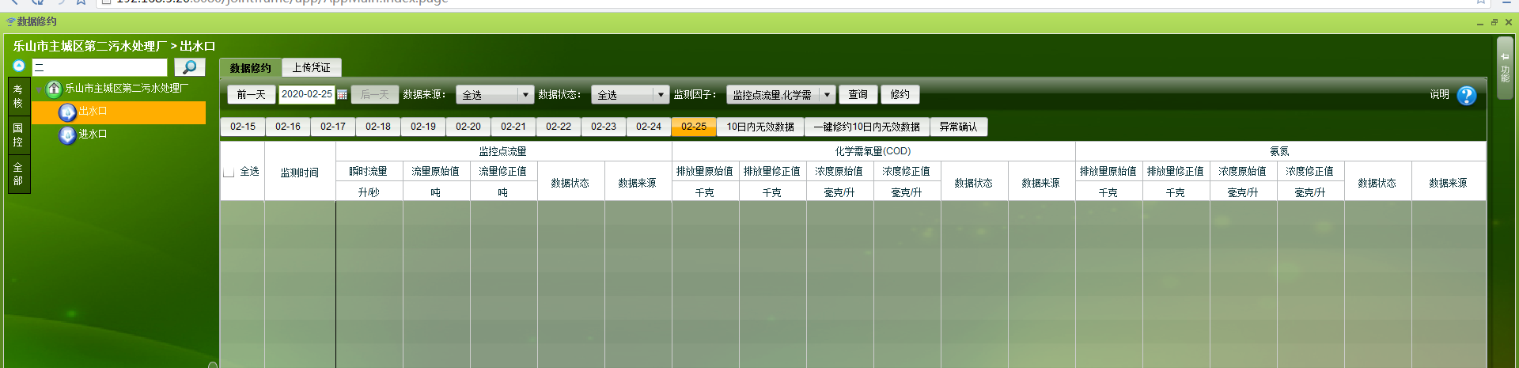  2：监控点停运管理模块无法修改，显示服务器连接失败。  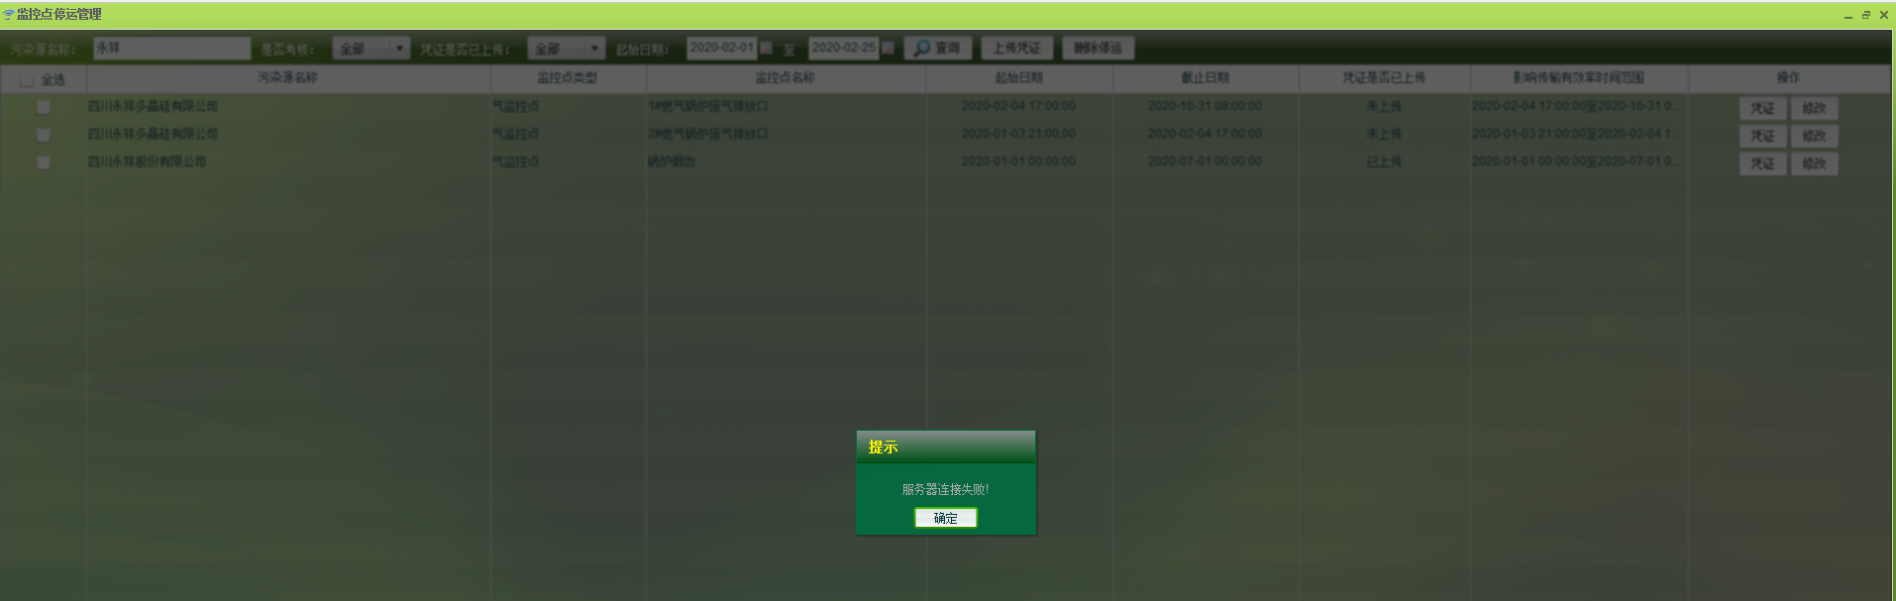
实施部门  审批 | 签名/时间：
实施人 | 责 | 工作量 |  |  |  | 完成时间 | 年 月 日
完成情况确认 | 实施部门确认： 申请人确认：
满意度评价 | □优秀（5分）□满意（4分）□一般（3分）□较差（2分）□很差（1分）  若任务单实施过程优秀、较差或很差，请给出原因：  签名/时间：
特殊情况说明：

